Практическая работа №16
Тема: Двоичный поиск в массиве (Дихотомия)
Цель работы: Приобретение практических навыков в работе с одномерными массивами в языке С++. Организация двоичного (бинарного) поиска в массиве программными средствами.
Краткие теоретические сведения
Двоичный (бинарный) поиск является более эффективным решением в случае, если массив заранее отсортирован.
Предположим, что массив из 12-ти элементов отсортирован по возрастанию:
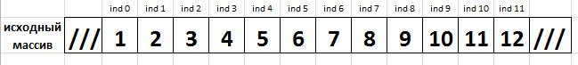
Пользователь задает искомое значение (ключ поиска). Допустим 4. На первой итерации массив делится на две части (ищем средний элемент – midd): (0 + 11) / 2 = 5 (0.5 отбрасываются). Сначала, проверяется значение среднего элемента массива. Если оно совпадает с ключом – алгоритм прекратит работу и программа выведет сообщение, что значение найдено. В нашем случае, ключ не совпадает со значением среднего элемента.
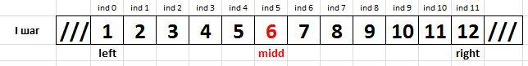
Если ключ меньше значения среднего элемента, алгоритм не будет проводить поиск в той половине массива, которая содержит значения больше ключа (т.е. от среднего элемента до конца массива). Правая граница поиска сместится (midd – 1). Далее снова деление массива на 2.
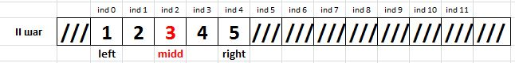
Ключ снова не равен среднему элементу. Он больше него. Теперь левая граница поиска сместится (midd + 1).
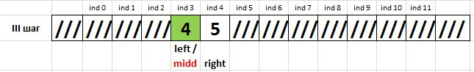
На третьей итерации средний элемент – это ячейка с индексом 3: (3 + 4) / 2 = 3. Он равен ключу. Алгоритм завершает работу.
Пример 1,2,3 (оценка 3):
1  2  3  4  5  6  7  8  9  10  11  12  13  14  15  16  17  18  19  20  21  22  23  24  25  26  27  28  29  30  31  32  33  34  35  36  37  38  39  40  41  42  43  44  45  46 | #include <iostream>  using namespace std;  // функция с алгоритмом двоичного поиска  int Search_Binary (int arr[], int left, int right, int key)  {  int midd = 0;  while (1)  {  midd = (left + right) / 2;  if (key < arr[midd]) // если искомое меньше значения в ячейке  right = midd - 1; // смещаем правую границу поиска  else if (key > arr[midd]) // если искомое больше значения в ячейке  left = midd + 1; // смещаем левую границу поиска  else // иначе (значения равны)  return midd; // функция возвращает индекс ячейки  if (left > right) // если границы сомкнулись  return -1;  }  }  int main()  {  setlocale (LC_ALL, "rus");  const int SIZE = 12;  int array[SIZE] = {};  int key = 0;  int index = 0; // индекс ячейки с искомым значением  for (int i = 0; i < SIZE; i++) // заполняем и показываем массив  {  array[i] = i + 1;  cout << array[i] << " | ";  }  cout << "\n\nВведите любое число: ";  cin >> key;  index = Search_Binary (array, 0, SIZE, key);  if (index >= 0)  cout << "Указанное число находится в ячейке с индексом: " << index << "\n\n";  else  cout << "В массиве нет такого числа!\n\n";  return 0;  }
Результат:
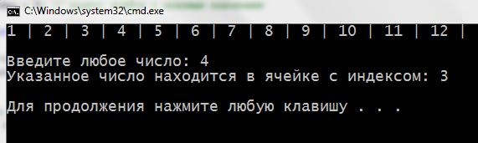

Как создать бинарный поиск в C++
Давайте посмотрим как работает бинарный поиск на примере. В примере ниже в строке 9 мы создали массив arr на 10 элементов и в строке 12 предложили пользователю с клавиатуры заполнить его ячейки.
В строке 20 мы предлагаем пользователю ввести ключ (который нужно будет найти в массиве), а дальше мы с бинарным поиском проверим массив на наличие введенного ключа пользователем. Если мы найдем ключ в массиве, то выведем индекс ячейки, в которой находится ключ.
Пример 2
1  2  3  4  5  6  7  8  9  10  11  12  13  14  15  16  17  18  19  20  21  22  23  24  25  26  27  28  29  30  31  32  33  34  35  36  37  38  39  40  41  42 | #include <iostream>  #include <algorithm>  using namespace std;  int main() {  setlocale(LC_ALL, "rus");  int arr[10]; // создали массив на 10 элементов  int key; // создали переменную в которой будет находиться ключ  cout << "Введите 10 чисел для заполнения массива: " << endl;  for (int i = 0; i < 10; i++) {  cin >> arr[i]; // считываем элементы массива  }  sort (arr, arr + 10); // сортируем с помощью функции sort (быстрая сортировка)  cout << endl << "Введите ключ: ";  cin >> key; // считываем ключ  bool flag = false;  int l = 0; // левая граница  int r = 9; // правая граница  int mid;  while ((l <= r) && (flag != true)) {  mid = (l + r) / 2; // считываем срединный индекс отрезка [l,r]  if (arr[mid] == key) flag = true; //проверяем ключ со серединным элементом  if (arr[mid] > key) r = mid - 1; // проверяем, какую часть нужно отбросить  else l = mid + 1;  }  if (flag) cout << "Индекс элемента " << key << " в массиве равен: " << mid;  else cout << "Извините, но такого элемента в массиве нет";  system("pause");  return 0;  }
Бинарный поиск находится в строках 29 — 35. В строке 27 мы создали переменную mid, в которой будет храниться индекс среднего элемента (из отрезка [l, r]). В строке 27 считываем средний элемент отрезка [l, r] в переменную mid, по формуле: (l + r) / 2 (в которой l — левая граница, r — правая граница). В строке 29 проверяем условие arr[mid] == key:
- Если результат условия равен true, то булевой переменной flag присваиваем значение true (это значит, что мы нашли ключ).
В строке 30 мы проверяем условие arr[mid] > key:
- Если значение arr[mid] больше ключа, то переменной r присваиваем значение mid. Потому что проверять верхнюю часть не имеет смысла, так как ключ может находится только в ячейках ниже индекса mid (это если массив отсортирован по возрастанию).
- Если значение arr[mid] меньше ключа, то переменной l присваиваем значение mid. Потому что проверять нижнюю часть не имеет смысла, так как ключ может находится только в ячейках выше индекса mid (это если массив отсортирован по возрастанию).
В строке 37 мы проверяем flag:
- Если flag равен true, значит мы нашли ключ, а значит выводим «Индекс элемента key в массиве равен mid«.
- Если flag равен false, то выводим «Извините, но такого элемента в массиве нет».
Давайте выполним этот код:
Результат:
bin_search.cpp
Напишите 10 чисел для заполнения массива:
17 20 26 31 44 54 55 65 77 93
Введите ключ : 54
Индекс элемента 54 в массиве равен: 5
Process returned 0 (0x0) execution time : 0.005 s
Press any key to continue.
А если такого ключа нет в массиве :
bin_search.cpp
Напишите 10 чисел для заполнения массива:
17 20 26 31 44 54 55 65 77 93
Введите ключ : 18
Извините, но такого элемента в массиве нет
Process returned 0 (0x0) execution time : 0.005 s
Press any key to continue.

Пример 3
Разработаем программу, в которой объявим одномерный массив, и организуем двоичный поиск. Объявленный массив нужно инициализировать некоторыми значениями, причём так, чтобы эти значения были упорядочены.
1  2  3  4  5  6  7  8  9  10  11  12  13  14  15  16  17  18  19  20  21  22  23  24  25  26  27  28  29  30  31  32  33  34  35  36 | // binary_search.cpp: определяет точку входа для консольного приложения.  //#include "stdafx.h"  #include <iostream>  using namespace std;  int main(int argc, char* argv[])  {  const int size_array = 10;  int array_[size_array] = {-8, -7, -6, -6, -4, 2, 6, 7, 8, 15 }; // объявление одномерного массива  cout << "array[" << size_array << "] = { ";  for (int counter = 0; counter < size_array; counter++)  {  cout << array_[counter] << " "; // печать элементов одномерного массива array1  }  cout << " }";  int average_index = 0, // переменная для хранения индекса среднего элемента массива  first_index = 0, // индекс первого элемента в массиве  last_index = size_array -1, // индекс последнего элемента в массиве  //--------------------------------------------------------  search_value = 15; // искомое (ключевое) значение  //--------------------------------------------------------  if (last_index == -1) cout << "\narray is empty" << endl; // массив пуст  while (first_index < last_index)  {  average_index = first_index + (last_index - first_index) / 2; // меняем индекс среднего значения  search_value <= array_[average_index] ? last_index = average_index : first_index = average_index + 1; // найден ключевой элемент или нет  }  if ( array_[last_index] == search_value)  cout << "\nvalue is found" << "\nindex = " << last_index << endl;  else  cout << "\nvalue is not found" << endl;  system("pause");  return 0;  }
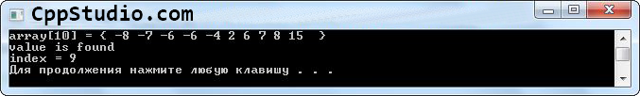

Пример 4 (1,2,3,4 – оценка 4)

Бинарный поиск можно оптимизировать, как и все другие алгоритмы. Для его оптимизации можно уменьшить условие цикла ПОКА(while):
1  2  3  4  5  6  7  8  9  10  11 | while (l < r) {  mid = (l + r) / 2; // считываем срединный индекс отрезка [l,r]  if (arr[mid] > key) r = mid; // проверяем, какую часть нужно отбросить с поиска  else l = mid + 1;  }  r--; // уменьшаем на один  if (arr[r] == key) cout << "Индекс элемента " << key << " в массиве равен: " << r;  else cout << "Извините, но такого элемента в массиве нет";

ПРИМЕР 5,6 на оценку 5
#include <iostream>
#include <algorithm>

using namespace std;

int main() {
setlocale(LC_ALL, "rus");

int arr[10]; // создали массив на 10 элементов
int key; // создали переменную в которой будет находиться ключ

cout << "Введите 10 чисел для заполнения массива: " << endl;
for (int i = 0; i < 10; i++) {
cin >> arr[i]; // считываем элементы массива
}

sort (arr, arr + 10); // сортируем с помощью функции sort (быстрая сортировка)

cout << endl << "Введите ключ: ";

cin >> key; // считываем ключ

bool flag = false;
int l = 0; // левая граница
int r = 9; // правая граница
int mid;

while ((l <= r) && (flag != true)) {
mid = (l + r) / 2; // считываем срединный индекс отрезка [l,r]

if (arr[mid] == key) flag = true; //проверяем ключ со серединным элементом
if (arr[mid] > key) r = mid - 1; // проверяем, какую часть нужно отбросить
else l = mid + 1;
}

if (flag) cout << "Индекс элемента " << key << " в массиве равен: " << mid;
else cout << "Извините, но такого элемента в массиве нет";

system("pause");
return 0;
}

Пример №6
Реализация бинарного поиска

#define _CRT_SECURE_NO_WARNINGS // для корректной работы scanf()
#include <stdio.h>
#include <stdlib.h> // для использования функций system()
int main()
{
int k[20]; // массив ключей основной таблицы
int r[20]; // массив записей основной таблицы
int key, i;
//system("chcp 1251"); // перевод русского языка в консоли
// system("cls"); // очистка окна консоли
// Инициализация ключевых полей упорядоченными значениями
k[0] = 8; k[1] = 14;
k[2] = 26; k[3] = 28;
k[4] = 38; k[5] = 47;
k[6] = 56; k[7] = 60;
k[8] = 64; k[9] = 69;
k[10] = 70; k[11] = 78;
k[12] = 80; k[13] = 82;
k[14] = 84; k[15] = 87;
k[16] = 90; k[17] = 92;
k[18] = 98; k[19] = 108;
// Ввод записей
for (i = 0; i < 20; i++)
{
printf("%2d. k[%2d]=%3d: r[%2d]= ", i, i, k[i], i);
scanf("%d", &r[i]);
}
printf("Введите key: "); // вводим искомое ключевое поле
scanf("%d", &key);
int left = 0; // задаем левую и правую границы поиска
int right = 19;
int search = -1; // найденный индекс элемента равен -1 (элемент не найден)
while (left <= right) // пока левая граница не "перескочит" правую
{
int mid = (left + right) / 2; // ищем середину отрезка
if (key == k[mid]) { // если ключевое поле равно искомому
search = mid; // мы нашли требуемый элемент,
break; // выходим из цикла
}
if (key < k[mid]) // если искомое ключевое поле меньше найденной середины
right = mid - 1; // смещаем правую границу, продолжим поиск в левой части
else // иначе
left = mid + 1; // смещаем левую границу, продолжим поиск в правой части
}
if (search == -1) // если индекс элемента по-прежнему -1, элемент не найден
printf("Элемент не найден!\n");
else // иначе выводим элемент, его ключ и значение
printf("%d. key= %d. r[%d]=%d", search, k[search], search, r[search]);
getchar(); getchar();
return 0;
}
Результат выполнения
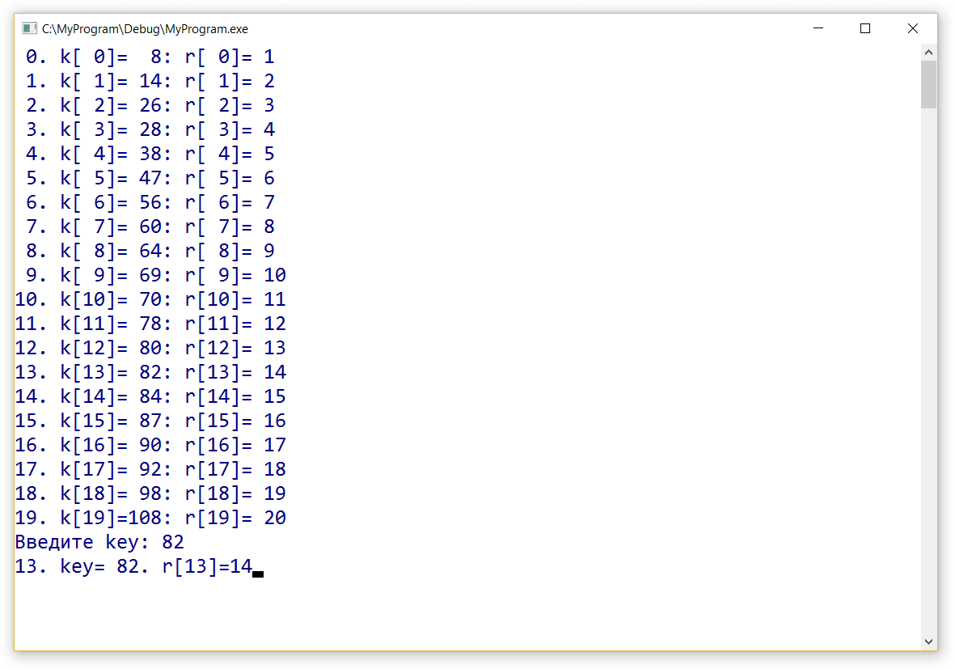
Контрольные вопросы для всех
  - Что такое массивы?
  - Зачем нужны массивы?
  - Что такое элемент массива?
  - Что такое индекс массива?
  - Как можно обратиться к ячейке массива?
  - Какого типа могут быть элементы массива?
Вопросы 1-6 На оценку 3
  - Какого типа может быть индекс массива?
  - Как можно описать массив из десяти элементов целого типа?
  - Как можно осуществить ввод и вывод элементов массива с клавиатуры? Вопросы 1-9 на оценку 4
  - Как можно осуществить ввод массива через датчик случайных чисел?
  - Что такое «метод дихотомии»? Для чего он используется?
  - Как оценить эффективность того или иного метода сортировки?
  - Как добавляются новые данные в отсортированный массив?
Вопросы 1-13 на оценку 5

